Форма, которая находится в конце всех статей по умолчанию, поехала:



Главный баннер нужно сделать более узким как на исходнике, а текст (толщина, шрифт) сделать как на исходнике и соблюсти количество слов в строке. (kworkStyle.css)

СЕЙЧАС:

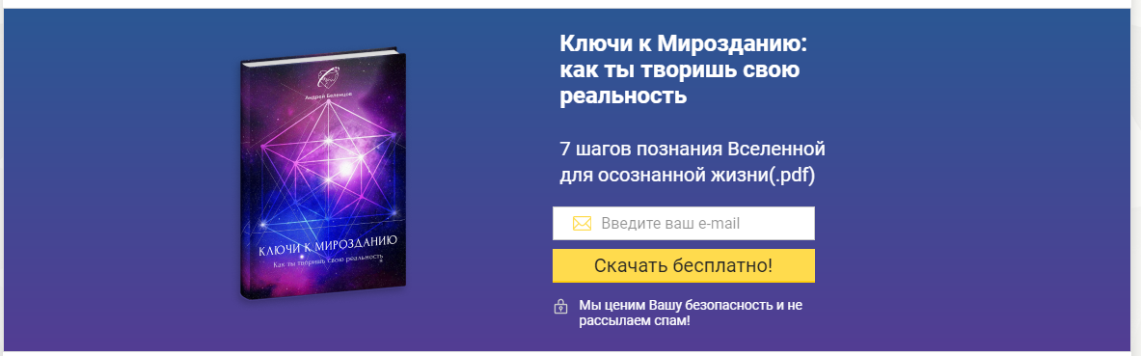

КАК НАДО:

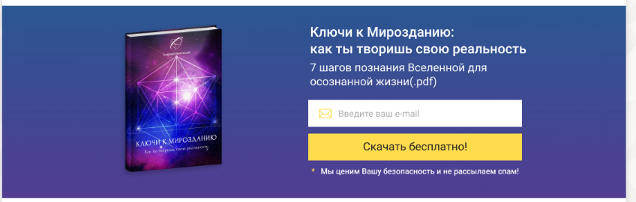

ТО же самое это этому тексту в форме. (kworkNav.css)

СЕЙЧАС:

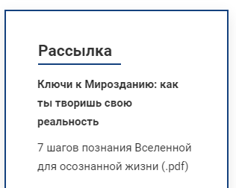

НАДО:

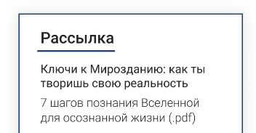

И поставить фото автора и обложки в хорошем качестве, насколько знаю, все изображения можно скачать в дизайне Figma, который я Вам отправляла

